COLEGIO EL NIÑO JESÚS 2020
DEPARTAMENTO DE MATEMATICA REFORZAMIENTO 1º MEDIO
NOMBRE: CURSO: FECHA:
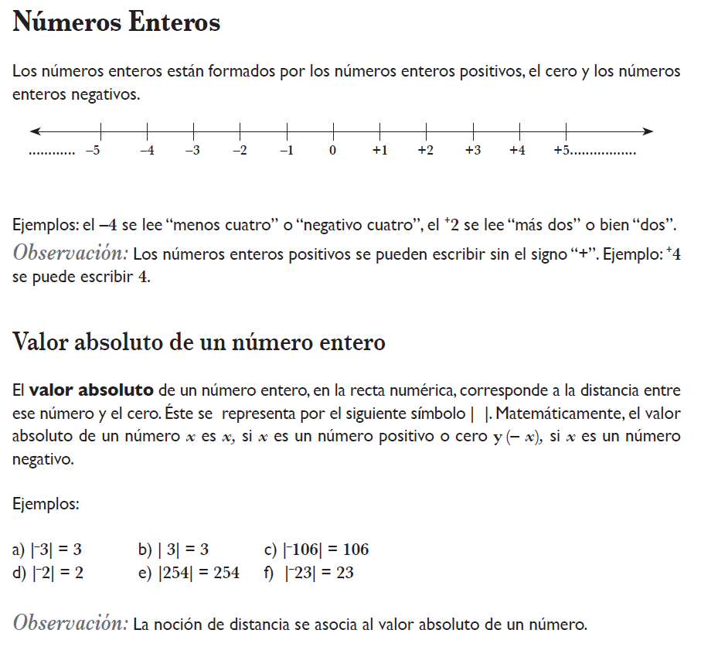
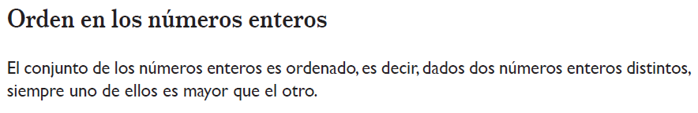

Mayor que y menor que:

l) Si un numero x es mayor que un número y, se escribe x > y.

- Si un numero x es menor que un número y, se escribe < y.

Ejemplos: Observa el orden de menor a mayor de números enteros en los siguientes ítems

a) —7, —2, 5, 1: —7 < —2 < 1 < 5 b) —8, |—5|, —2, |—2|: —8 < —2 < |—2| < |—5|

Ejercicios Propuestos
  - Ordena de menor a mayor los siguientes números enteros:

a) {—3, —10, —1, —3}
b) {—199, —200, —188, —201}
c) {1, —1, 0, 2}
d) {|—3|, —3, |—2|, —2}

  - Competa con >, < o =, según corresponda:

a) -3 | -5
b) -10 | 10
c) 2 | -1
d) 0 | -1

3. Determina el número entero que le corresponde a:
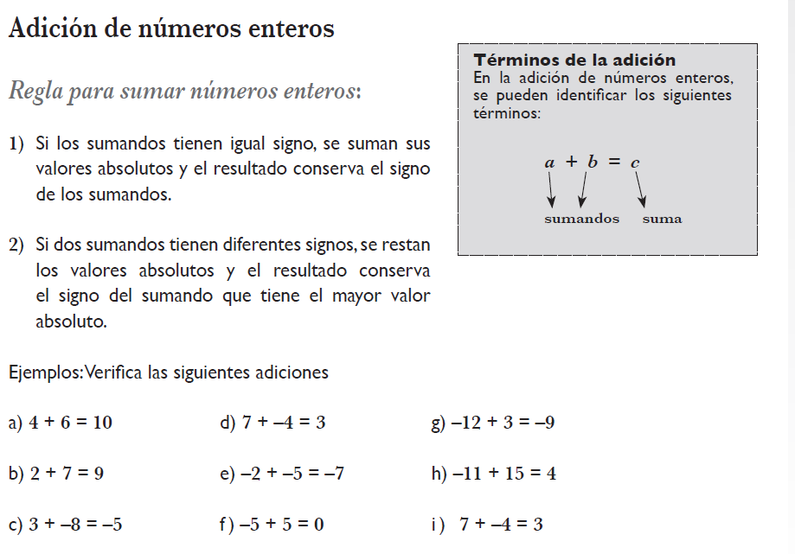
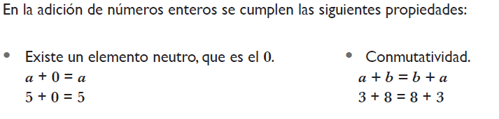

E jercicios

1) (−7) + 9 = 2) (−3) + 4 = 3) (−4) + 6 = 4) (−1) + 6 =

5) -4 + -4= | 6) - 14 + -4= | 7) -4 + -12= | 8) -10 + -4=
9) -10 + 6 = | 10) 8 + 1 = | 11) 5 + - 4 = | 58) 7 + - 3 =

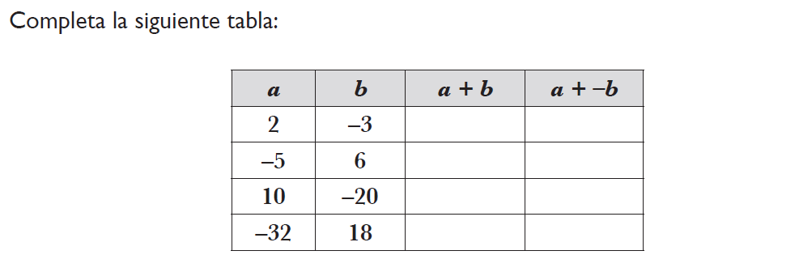
P roblemas

Resuelve los siguientes problemas:
- En una cámara de frío baja la temperatura a razón de 4° C por minuto. Si la temperatura que registra es de 18°C. ¿En cuántos minutos lograra los 10°C bajo cero?

- Una piscina tiene1.380 lt. de agua, si se vacía a razón de 230 lt por hora. ¿Cuántas horas demorará en vaciarse?

- Una cámara de frío se encuentra a -16°C. Si cada 5 minutos desciende 2°C. ¿Qué temperatura tendrá al cabo de 25 minutos?

- Un buceador está sumergido a -24 metros del nivel del mar y sube a una velocidad de 3 metros por minuto. ¿A qué profundidad estará al cabo de 5 minutos?

- Un comerciante debe 24 millones de pesos y decide pagar la deuda en cuatro meses.
  - ¿Con qué número expresarías la deuda?
  - Calcula utilizando números enteros cuántos pesos pagará cada mes

- ¿Cuál es el número que sumado con -18 da 5?

- Augusto, emperador romano, nació en el año 63 a.C. y murió en el 14 d.C. ¿Cuántos años vivió?

- ¿Qué diferencia de temperatura soporta una persona que pasa de la cámara de conservación de las verduras, que se encuentra a 4ºC, a la del pescado congelado, que está a −18ºC?

